MAJ le 19 11 21

Conseil départemental de Vaucluse
Attestation ci-dessous à nous renvoyer. Merci de la compléter et de cocher les mentions correspondantes à votre situation et à votre choix, dans les points 1 ET 2.
Afin de pouvoir vous communiquer votre attestation de changement de situation, pensez à nous informer ci-dessous de vos nouvelles coordonnées postales, mail et téléphone.

Coordonnées personnelles :

DECLARATION SUR L’HONNEUR

Je soussigné(e), Madame/ Monsieur , déclare, dans le cadre de votre changement de situation professionnelle :

1/précision sur type changement

Avoir arrêté totalement et définitivement mon activité de masseur kinésithérapeute y compris pour quelques actes isolés ou non thérapeutiques :
Pour cause de ;
En date du .(Jour + Mois + Année)
OU

Avoir arrêté temporairement mon activité de masseur kinésithérapeute y compris pour quelques actes isolés ou non thérapeutiques :
Pour cause de ; En date du .(Jour + Mois + Année) Jusqu’au .
OU
Avoir fait valoir mes droits à la retraite tout en conservant une activité professionnelle dans le cadre du cumul emploi retraite.
Auprès de (Caisse de retraite) : à partir du

2/précision sur votre choix de statut ordinal

Attester en ma qualité de Masseur Kinésithérapeute Inactif vouloir être RADIE de l’ordre des masseurs kinésithérapeutes.
OU
Attester en ma qualité de Masseur Kinésithérapeute vouloir être inscrit à l’ordre des masseurs kinésithérapeutes en qualité de :
« Masseur Kinésithérapeute inactif ».
« Retraité inactif »
« Retraité actif » (cumul emploi retraite)

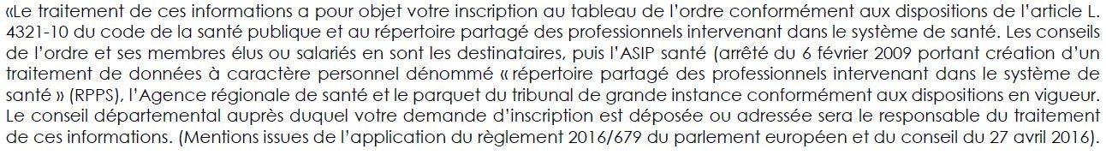
Fait à , le . Signature

CDOMK84 - 22 Impasse du moulin de l'establet - Téléphone 04 32 85 04 47
Courriel : cdo84@ordremk.fr – Sites : http://vaucluse.ordremk.fr - Siret 494 736 622 000 23- APE 9412Z

